Braas Granat 11V Natur-/Kupferrot Modulstütze inkl. Sicherheitspfanne

BMI Deutschland BRAAS

Eigenschaften

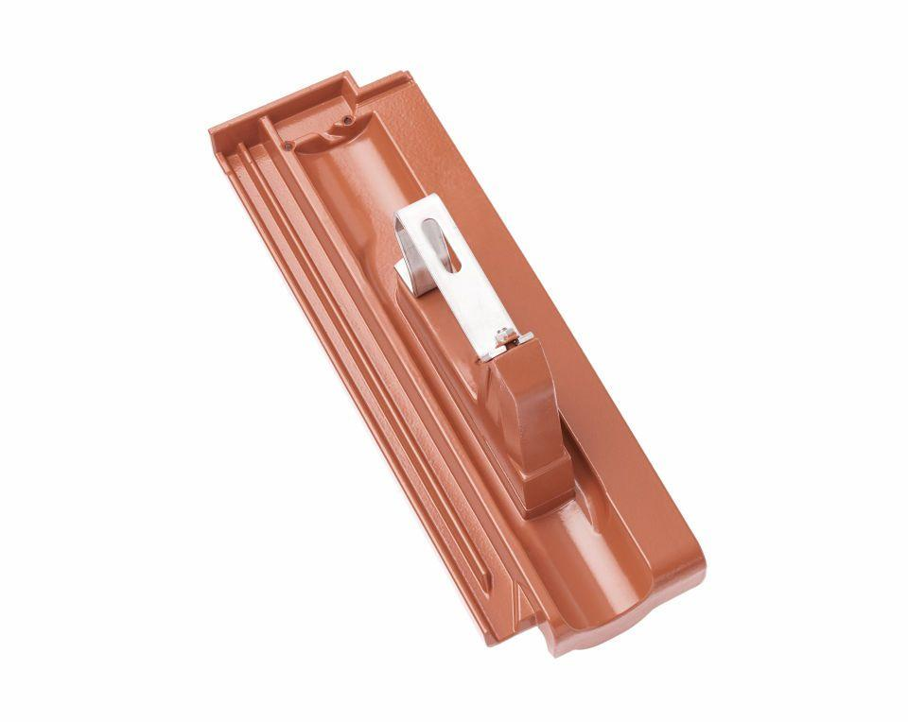

GTIN:

4015506238747

HAN:

08529503

Farbton

rot

Werkstoff

Aluminium

Breite (mm)

150,00

Höhe (mm)

180,00

Länge (mm)

447,00